表F-3-1
年 月因應貿易自由化就業協助要點－僱用獎助薪資印領清冊 全時工作（按月計酬）
造冊單位名稱： （請加蓋單位印信或圖記）
造冊日期： 年 月 日
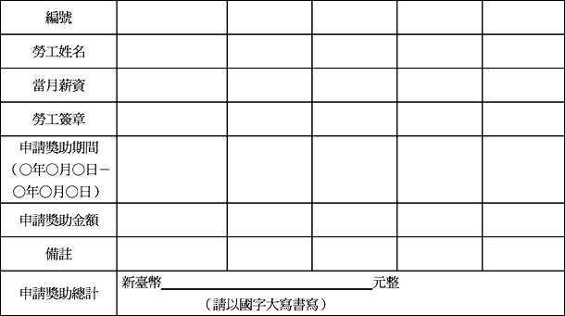
人事經辦簽章： 人事主管簽章： 會計經辦簽章：
會計主管簽章： 單位負責人簽章：

表F-3-2
年 月因應貿易自由化就業協助要點－僱用獎助薪資印領清冊
部分工時（非按月計酬）
造冊單位名稱： （請加蓋單位印信或圖記）
造冊日期： 年 月 日
申請月份： 年 月
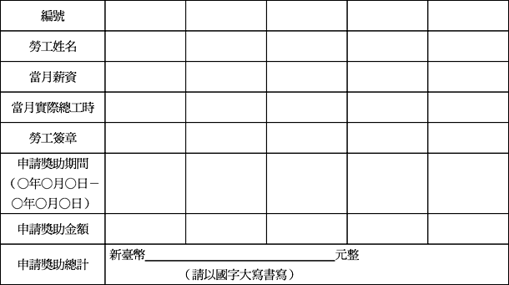
人事經辦簽章： 人事主管簽章： 會計經辦簽章：
會計主管簽章： 單位負責人簽章：

